Canal Moderno
Son los clientes clase A de nuestra cartera de crédito, los cuales se detallan a continuación: 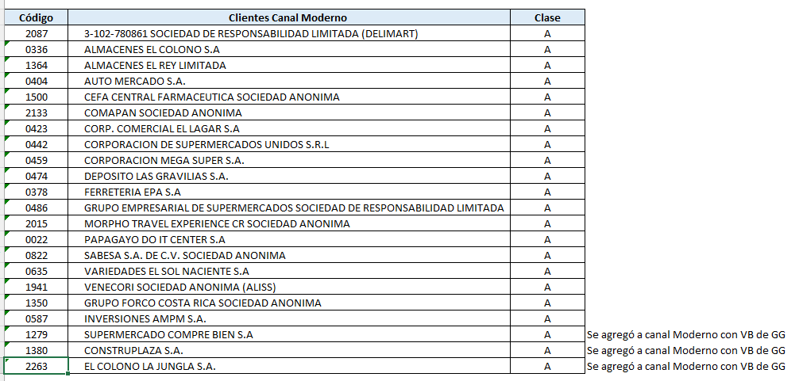
Proceso General
- Se registran los recibos en el ERP Softland (la información se toma del documento Excel de Finanzas).
- Búsqueda en el correo de cuentasporcobrar@munso.net de los detalles de pago enviados por el cliente (en donde indican el número de facturas que están cancelando, adicional detallan si se están rebajando alguna nota de crédito).
  - En caso de que el cliente no haya enviado el detalle de pago por correo, se realiza una revisión del cliente para ver si el monto pagado coincide con lo que indica el sistema.
  - Si No se logra identificar con la revisión las facturas que están cancelando y el cliente no ha enviado el detalle de pago por correo, se procede a solicitarlo por los diferentes medios: Correo, WhatsApp, llamada).
- Una vez que se registran y aplican los pagos de los recibos en el ERP, se procede a actualizar en el consolidado que llevamos de cada cliente (archivo de Excel).
- En el caso de Automercado, AMPM, COMPRE BIEN, MEGASUPER y GESSA, se copia el nuevo detalle de pago en el Excel de la conciliación (documento de los pagos consolidados) y se revisa que las facturas que están cancelando y las Notas de crédito que se están rebajando estén completas.

PROCESO DE APLICACION DE PAGOS
- Cliente 2087 (3-102-780861 SOCIEDAD DE RESPONSABILIDAD LIMITADA (DELIMART). Se aplica el proceso general. El correo llega a cuentasporcobrar@munso.net con el detalle de pagos.
- Cliente 0336 ALMACENES EL COLONO S.A: Se aplica el proceso general. El correo llega a Georgina y ella lo reenvía a cuentasporcobrar@munso.net con el detalle de pagos.
- Cliente 1364; ALMACENES EL REY LIMITADA: Se aplica el proceso general. No llega detalle de pago pero realizan depósitos bancarios individuales por lo que el encargado de la CXC los aplica tras revisar el monto de las facturas vencidas o próximas a vencer y que coincidan con el monto depositado.
- Cliente 0404 AUTO MERCADO S.A: Nos llega el aviso de pago al correo cuentasporcobrar@munso.net , en el cual nos indican el monto cancelado, las facturas que están pagando y si se están rebajando alguna Nota de Crédito. Una vez que tenemos esta información procedemos de manera manual a colocarlo en el consolidado de Conciliaciones de Automercado del año en curso indicando la fecha del pago, seguidamente revisamos que las notas que se estén rebajando las tengamos en el ERP y estén aplicadas a las facturas correspondientes, si se cancelaron todas las facturas quedando en saldo 0, colocamos la pestaña en verde, lo que nos indica que todo el proceso de aplicación del recibo está completo: 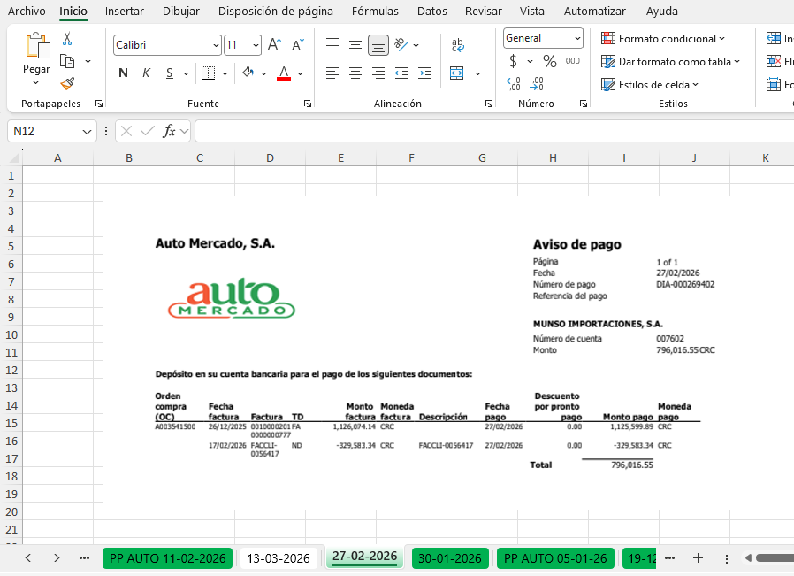
NOTA: En la aplicación del recibo de Automercado se debe tomar en cuenta lo siguiente:

- Sí es NCDC( Venta scanner): Si el pago es realizado antes del 12 de cada mes se procede a verificar que en el ERP esten realizadas las notas, de lo contrario se debe revisar en el correo de cuentas por cobrar que nos hayan enviado el detalle al correo con el asunto : VENTAS SCANNER (mes actual y año en curso) , de ser asi se debe solicitar al encargado de mercadeo al correo paulo.vargas@munso.net el visto bueno y las cuentas a las que debe ir ligada la Nota de Crédito .
- Sí es por devolución de Mercadería se procede a verificar que en el sistema esten realizadas las notas , las cuales se realizan directamente desde el modulo de Facturación (Son devoluciones o Faltentes de mercaderia que llegan mediante boleta fisica y lo retira un transportista o un vendedor ).
- Dinámicas Comerciales se procede a verificar que en el sistema esten realizadas las notas , estas son recibidas al correo (facturacionelectronica@munso.net) la auxiliar contable es la persona encargada de la recepción de documentos, solicitar el visto bueno a Mercadeo, procede a colocar el pdf a una carpeta compartida con Cuentas por cobrar y la encargada de Cuentas procede con la creación de otro Crédito en el ERP, el cual se debe crear sin IVA, ligarlo a la cuenta Transitoria de proveedores y aplicarlas a las facturas correspondientes.
- En el caso que sea una solicitud de Pronto Pago de Facturas , tendríamos el Descuento Pronto Pago 2.50 % : La encargada de Cuentas procede con la creación de una Nota de Crédito en el ERP, el cual se debe crear sin IVA, ligarlo a la cuenta de Descuento de Pronto Pago y aplicarlas a las facturas correspondientes e ir a la plataforma de Evex(Auto Mercado - Portal de proveedores) al apartado de comprobantes , pendientes de conciliar y ligarla a la factura correspondiente. 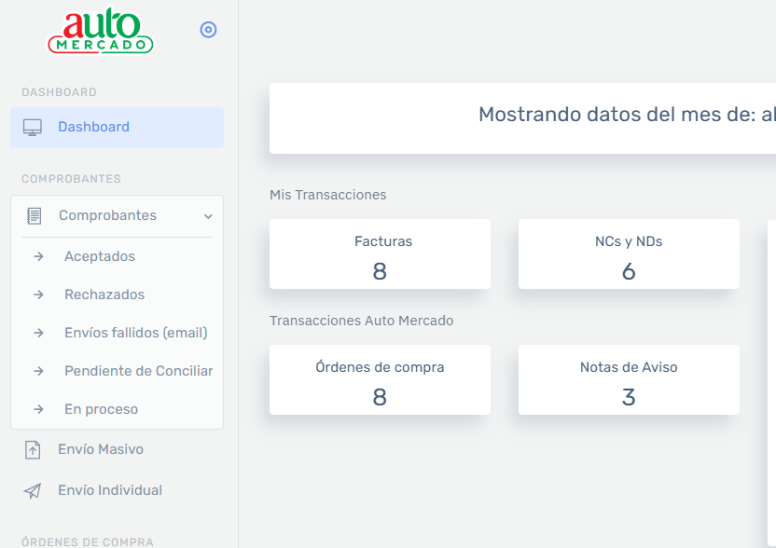

- Cliente 1500 CEFA CENTRAL FARMACEUTICA SOCIEDAD ANONIMA
Se aplica el proceso general. Al correo de cuentasporcobrar@munso.net llega un neteo de cuenta con el nombre asunto: NETEO/MUNSO IMPORTACIONES S.A NETEO., con esto se debe revisar la factura a la cual le están haciendo el pago y el rebajo de la nota.
En el caso de que el neteo enviado no sea el correspondiente al pago realizado se procede a solicitar por correo el detalle de pago al email jvargasg@grupodokka.com.
- Cliente 2133 COMAPAN SOCIEDAD ANONIMA:
Se aplica el proceso general. El correo con el detalle de pagos llega a pedidos@munso.net y ellos lo reenvían a cuentasporcobrar@munso.net
- Cliente 0423 CORP. COMERCIAL EL LAGAR S.A:
Se aplica el proceso general. El correo con el detalle de pagos llega a cuentasporcobrar@munso.net
- Cliente 0442 CORPORACION DE SUPERMERCADOS UNIDOS S.R.L (Walmart)
- Procedimiento Habitual :
El detalle de pago llega al correo Don Erik Muñoz y él lo reenvía a Georgina y a Cuentas por Cobrar, dicho correo llega con el siguiente asunto : FW: Aviso de Pago. Este detalle nos indica el monto cancelado, las facturas que están pagando y si se están rebajando alguna Nota de Crédito.
NOTA: En la aplicación del recibo de Walmart se debe tomar en cuenta lo siguiente:
- Sí es por devolución de Mercadería se procede a verificar que en el sistema esten realizadas las notas , las cuales se realizan directamente desde el modulo de Facturación (Son devoluciones o Faltentes de mercaderia que llegan mediante boleta fisica y lo retira un transportista o un vendedor ).
- Dinámicas Comerciales se procede a verificar que en el sistema esten realizadas las notas , estas son recibidas al correo (facturacionelectronica@munso.net) la auxiliar contable es la persona encargada de la recepción de documentos, solicitar el visto bueno a Mercadeo, procede a colocar el pdf a una carpeta compartida con Cuentas por cobrar y la encargada de Cuentas procede con la creación de otro Crédito en el ERP, el cual se debe crear sin IVA, ligarlo a la cuenta Transitoria de proveedores y aplicarlas a las facturas correspondientes.
En el caso que sea una solicitud de Pronto Pago de Facturas , tendríamos el Descuento Pronto Pago 2% : La encargada de Cuentas procede con la creación de una Nota de Crédito en el ERP, el cual se debe crear sin IVA, ligarlo a la cuenta de Descuento de Pronto Pago y aplicarlas a las facturas correspondientes e ir a la plataforma de Go socket (Login) al apartado de Inbox , emitidos, seleccionar la Nota de Crédito y seleccionar que es descuento Pronto Pago.

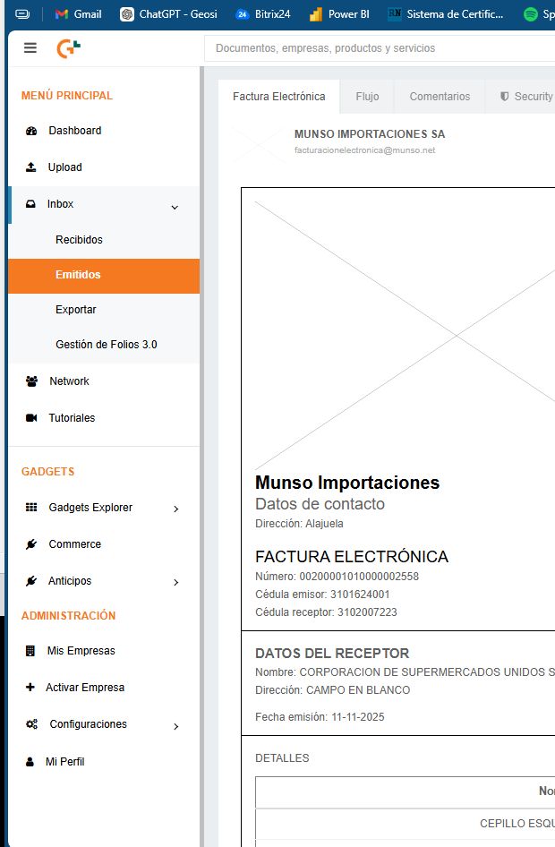

- Procedimiento Especial:
Este procedimiento se realiza de manera temporal desde noviembre del 2025 a la fecha, por solicitud de Gerencia General, debido a que en octubre del 2025 Walmart se rebajó por error un monto de ¢ 11,976,908.74 en notas de crédito correspondientes a Fill Rate (Penalización por mercadería no despachada en cada orden de compra) . Hasta nuevo aviso la aplicación del pago se realiza actualmente de la siguiente manera:

NOTA: En la aplicación del recibo de Walmart se debe tomar en cuenta lo siguiente:
- Sí es por devolución de Mercadería se procede a verificar que en el sistema esten realizadas las notas , las cuales se realizan directamente desde el modulo de Facturación (Son devoluciones o Faltentes de mercaderia que llegan mediante boleta fisica y lo retira un transportista o un vendedor ).
- Dinámicas Comerciales se procede a verificar que en el sistema esten realizadas las notas , estas son recibidas al correo (facturacionelectronica@munso.net) la auxiliar contable es la persona encargada de la recepción de documentos, solicitar el visto bueno a Mercadeo, procede a colocar el pdf a una carpeta compartida con Cuentas por cobrar y la encargada de Cuentas procede con la creación de otro Crédito en el ERP, el cual se debe crear sin IVA, ligarlo a la cuenta Transitoria de proveedores y aplicarlas a las facturas correspondientes.
En el caso que sea una solicitud de Pronto Pago de Facturas , tendríamos el Descuento Pronto Pago 2% : La encargada de Cuentas procede con la creación de una Nota de Crédito en el ERP, el cual se debe crear sin IVA, ligarlo a la cuenta de Descuento de Pronto Pago y aplicarlas a las facturas correspondientes e ir a la plataforma de Go socket (Login) al apartado de Inbox , emitidos, seleccionar la Nota de Crédito y seleccionar que es descuento Pronto Pago.


- El detalle de pago llega al correo Don Erik Muñoz y él lo reenvía a Georgina y a Cuentas por Cobrar, dicho correo llega con el siguiente asunto: FW: Aviso de Pago. Este detalle nos indica el monto cancelado, las facturas que están pagando y si se están rebajando alguna Nota de Crédito.
- Después de registrar el pago, este no se les aplica a las facturas que indica el detalle, sino se procede a aplicar, pero a las facturas más antiguas hasta que el saldo lo permita (estrategia para no perjudicar el récord crediticio del cliente y que no le genere morosidad). Se imprime el detalle de pago y se le escribe el número de factura el monto que se le está aplicando y se le da el documento a la encargada de RH para que lo tome en cuenta para la aplicación de planilla.
- Se procede a descargar del ERP el estado de cuenta actualizado para agregar las facturas nuevas en el consolidado de la conciliación.
- Consolidado de Conciliación (archivo en Excel) , Se procede de manera manual a buscar una a una las facturas que Walmart indica que está cancelando en el detalle de pago y se le agregan los siguientes Datos :
- Consolidado de Conciliación (archivo en Excel) , Se procede de manera manual a buscar una a una las facturas a las cuales les estamos aplicando los pagos y se le agregan los siguientes Datos:
- Cliente 0459 CORPORACION MEGA SUPER S.A.
El detalle de pago llega al correo de Roynier y él nos lo envía a Georgina y a Cuentas por Cobrar, dicho correo llega con el siguiente asunto: Fwd: MUNSO IMPORTACIONES S.A, este detalle nos indica el monto cancelado, las facturas que están pagando y si se están rebajando alguna Nota de Crédito. Una vez que tenemos esta información procedemos de manera manual a colocarlo en el consolidado de Conciliaciones de MEGASUPER del año en curso indicando la fecha del pago, seguidamente revisamos que las notas que se estén rebajando las tengamos en el ERP y estén aplicadas a las facturas correspondientes, si se cancelaron todas las facturas quedando en saldo 0, colocamos la pestaña en verde, lo que nos indica que todo el proceso de aplicación del recibo está completo: 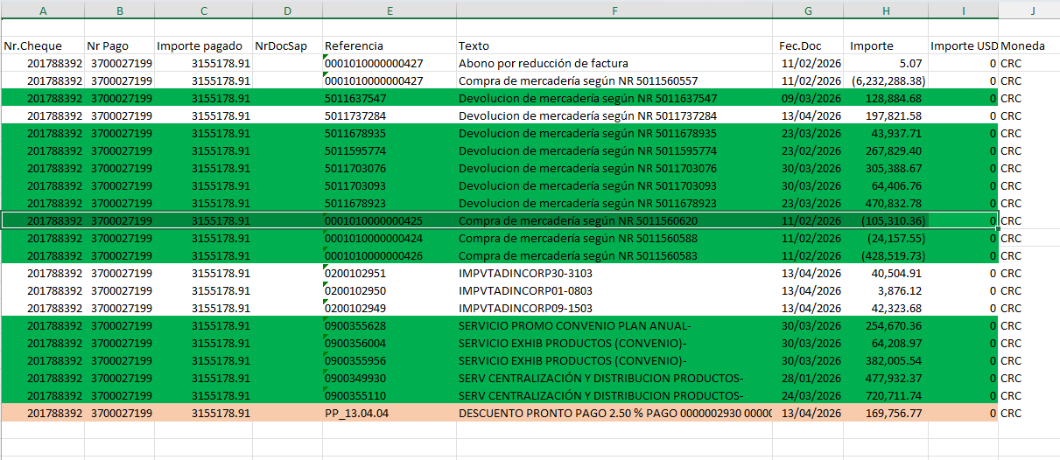

NOTA: En la aplicación del recibo de Megasuper se debe tomar en cuenta lo siguiente:

- Sí es Abono por reducción de factura, se procede a verificar que en el sistema esten realizadas las notas , las cuales se realizan directamente desde el modulo de Facturación (son diferencias de precios entre la Orden de compra vrs la Facturación)
- Sí es por devolución de Mercaderia se procede a verificar que en el sistema esten realizadas las notas , las cuales se realizan directamente desde el modulo de Facturación (Son devoluciones o Faltentes de mercaderia que llegan mediante boleta fisica y lo retira un transportista o un vendedor ).
- Dinámicas Comerciales ( IMPVTADINCORP01-0803, SERVICIO PROMO CONVENIO PLAN ANUAL, SERVICIO MEMBRESIA PROVEEDORES, SERVICIO INFO VENTA ESTADISTICA, SERVICIO PROMO TEMPORADA NAVIDEÑA SERVICIO EXHIB PRODUCTOS (CONVENIO) Centralización) se procede a verificar que en el sistema esten realizadas las notas , estas son recibidas al correo (facturacionelectronica@munso.net) la auxiliar contable es la persona encargada de la recepción de documentos, solicitar el visto bueno a Mercadeo, procede a colocar el pdf a una carpeta compartida con Cuentas por cobrar y la encargada de Cuentas procede con la creación de otro Crédito en el ERP, el cual se debe crear sin IVA, ligarlo a la cuenta Transitoria de proveedores y aplicarlas a las facturas correspondientes.
- Descuento Pronto Pago 2.50 %: La encargada de Cuentas procede con la creación de otro Crédito en el ERP, el cual se debe crear sin IVA, ligarlo a la cuenta de Descuento de Pronto Pago y aplicarlas a las facturas correspondientes.

- Cliente 0474DEPOSITO LAS GRAVILIAS S.A.
Se aplica el proceso general. El correo llega a cuentasporcobrar@munso.net con el detalle de pagos.

- Cliente 0378 FERRETERIA EPA S.A
Se aplica el proceso general. El correo llega a cuentasporcobrar@munso.net con el detalle de pagos con el asunto Aviso de pago Ferretería EPA S.A.-

- Cliente 0486 GRUPO EMPRESARIAL DE SUPERMERCADOS SOCIEDAD DE RESPONSABILIDAD LIMITADA (GESSA): El detalle de pago llega al correo Georgina y ella lo reenvía a Cuentas por Cobrar, dicho correo llega con el siguiente asunto : Fwd: Entrega de Pago, este detalle nos indica el monto cancelado, las facturas que están pagando y si se están rebajando alguna Nota de Crédito. Una vez que tenemos esta información procedemos de manera manual a colocarlo en el consolidado de Conciliaciones de GESSA del año en curso indicando la fecha del pago, seguidamente revisamos que las notas que se estén rebajando las tengamos en el ERP y estén aplicadas a las facturas correspondientes, si se cancelaron todas las facturas quedando en saldo 0, colocamos la pestaña en verde, lo que nos indica que todo el proceso de aplicación del recibo está completo:
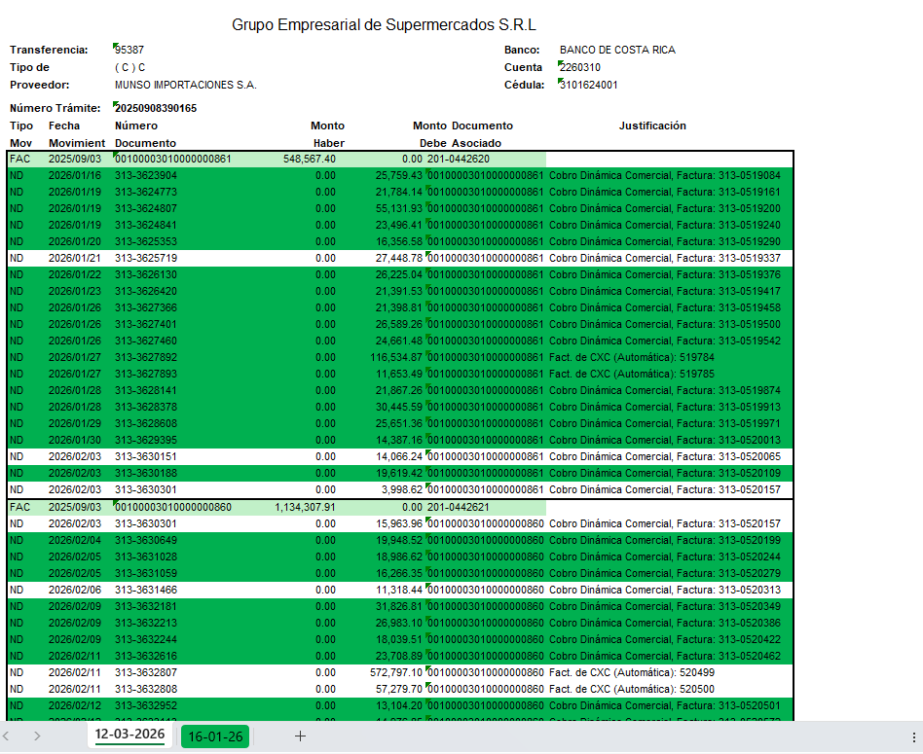

NOTA: En la aplicación del recibo de GESSA se debe tomar en cuenta lo siguiente:

- Sí es por devolución de Mercadería se procede a verificar que en el sistema esten realizadas las notas , las cuales se realizan directamente desde el modulo de Facturación (Son devoluciones o Faltentes de mercaderia que llegan mediante boleta fisica y lo retira un transportista o un vendedor ).
- Dinámicas Comerciales Mercadeo se procede a verificar que en el sistema esten realizadas las notas , estas son recibidas al correo (facturacionelectronica@munso.net) la auxiliar contable es la persona encargada de la recepción de documentos, solicitar el visto bueno a Mercadeo, procede a colocar el pdf a una carpeta compartida con Cuentas por cobrar y la encargada de Cuentas procede con la creación de otro Crédito en el ERP, el cual se debe crear sin IVA, ligarlo a la cuenta Transitoria de proveedores y aplicarlas a las facturas correspondientes.
- Dinámicas Comerciales Ventas (Centralización): Se procede a solicitar el visto bueno al Gerente Comercial heiner.nunez@munso.net y se crea la Nota de Crédito a la cuenta 6-05-03-000-000 Servicio por Distribución e Información de Clientes.

- En el caso de las NC que se estén rebajando no las tengamos registradas en el sistema, se procese a realizar la solicitud de dichas Notas a las áreas correspondientes:
  - Si son por devoluciones de productos: se procede a solicitar al área de facturación (facturacion@munso.net) la revisión y posterior nota para que registre en el sistema y CXC pueda finalizar la conciliación al asociar la nota a la factura correspondiente. Al ser una nota de crédito del módulo de facturación ya las cuentas contables se encuentran parametrizadas en el sistema y salen por defecto.
  - Si son dinámicas Comerciales (Mercadeo): se procede a solicitar al área de Mercadeo (paulo.vargas@munso.net ) el VB, el detalle si lleva IVA o no y las cuentas contables a registrar para que CXC pueda realizar la nota en el ERP y proceda a finalizar la conciliación al asociar la nota a la factura correspondiente. Las cuentas contables son las siguientes:
6-02-01-004-007 Publicidad Jack Links
6-02-01-004-008 Publicidad Candy Pop
6-02-01-004-009 Publicidad SIS
6-02-01-004-010 Publicidad Lanossi
6-02-01-004-011 Publicidad IMUSA
6-02-01-004-012 Publicidad Sanremo
6-02-01-004-013 Publicidad Bettanin
6-02-01-004-014 Publicidad Scrub Daddy
6-02-01-004-015 Publicidad Mis Pasitos
6-02-01-004-016 Publicidad The Pink Stuff
6-02-01-004-017 Publicidad Force Factor
6-02-01-004-018 Publicidad My Protein
Nota: tomar en cuenta que estas notas de crédito generalmente las aprueban por marcas vendidas, por lo que se debe realizar a nivel de sistema con el usuario SA para proceder con el registro manual del asiento a las diferentes cuentas y los montos correspondientes, esto debido a que en el ERP solo se puede elegir un subtipo para la aplicación de la nota.
  - Si son dinámicas Comerciales (Ventas): se procede a solicitar al área de ventas (heiner.nunez@munso.net ) el VB y el monto del descuento otorgado para que CXC pueda realizar la nota en el ERP a la cuenta contable (6-07-02-000-000 Promociones y Descuentos Super Mercados) y proceda a finalizar la conciliación al asociar la nota a la factura correspondiente.
Nota: tomar en cuenta que estas notas de crédito se deben realizar a nivel de sistema con el usuario SA para proceder con el registro manual del asiento a la cuenta y los montos correspondientes, esto debido a que el usuario (la licencia) de CXC no tiene acceso a modificar asientos contables.

- Cliente 1350 GRUPO FORCO COSTA RICA SOCIEDAD ANONIMA
Se aplica el proceso general. El correo llega a cuentasporcobrar@munso.net con el detalle de pagos con el asunto ¨Notificacion de aviso de pago de factura¨.
- Cliente 0587 INVERSIONES AMPM S.A: Una vez recibido el pago, debemos ingresar a una plataforma (Iniciar Sesión - Portal de Proveedores) al apartado de Pagos , seleccionamos aplicados, para así poder descargar el detalle de pagos en Excel y proceder de manera manual a colocarlo en el consolidado de Conciliaciones de AMPM del año en curso indicando la fecha del pago, seguidamente revisamos que las notas que se estén rebajando las tengamos en el ERP y estén aplicadas a las facturas correspondientes, si se cancelaron todas las facturas quedando en saldo 0, colocamos la pestaña en verde , lo que nos indica que todo el proceso de aplicación del recibo está completo :
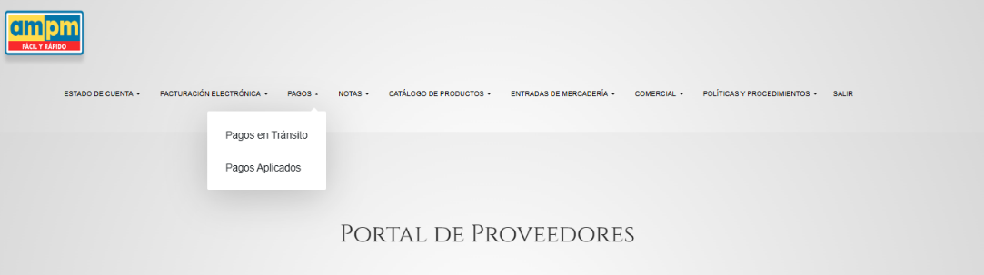

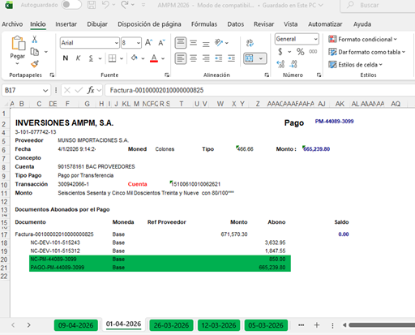

NOTA: En la aplicación del recibo de AMPM se debe tomar en cuenta lo siguiente:

- Sí es por devolución de Mercadería se procede a verificar que en el sistema esten realizadas las notas , las cuales se realizan directamente desde el modulo de Facturación (Son devoluciones o Faltentes de mercaderia que llegan mediante boleta fisica y lo retira un transportista o un vendedor ).
- Dinámicas Comerciales se procede a verificar que en el sistema esten realizadas las notas , estas son recibidas al correo (facturacionelectronica@munso.net) la auxiliar contable es la persona encargada de la recepción de documentos, solicitar el visto bueno a Mercadeo, procede a colocar el pdf a una carpeta compartida con Cuentas por cobrar y la encargada de Cuentas procede con la creación de otro Crédito en el ERP, el cual se debe crear sin IVA, ligarlo a la cuenta Transitoria de proveedores y aplicarlas a las facturas correspondientes.
- Comisión Bancaria: Esta corresponde a ¢850 que se debe crear en el ERP como otro Crédito sin IVA y a la cuenta de Comisiones Bancarias.

- Cliente 2015 MORPHO TRAVEL EXPERIENCE CR SOCIEDAD ANONIMA
Se aplica el proceso general. No llega detalle de pago, pero realizan depósitos bancarios individuales por lo que el encargado de la CXC los aplica tras revisar el monto de las facturas vencidas o próximas a vencer y que coincidan con el monto depositado.

- Cliente 0022 PAPAGAYO DO IT CENTER S.A:
Se aplica el proceso general. El correo con el detalle de pagos llega a cuentasporcobrar@munso.net

- Cliente 0822: SABESA S.A. DE C.V. SOCIEDAD ANONIMA
Se aplica el proceso general. No llega detalle de pago, pero el encargado de CXC lo realiza por montos iguales al depósito.

- Cliente 0635 VARIEDADES EL SOL NACIENTE S.A
Se aplica el proceso general. No llega detalle de pago, pero el encargado de CXC lo realiza por montos iguales al depósito.

- Cliente 1941 VENECORI SOCIEDAD ANONIMA (ALISS)
Se aplica el proceso general. No llega detalle de pago, pero el encargado de CXC lo realiza por montos iguales al depósito.

- Cliente 1279 SUPERMERCADO COMPRE BIEN S.A:
Una vez recibido el pago, debemos ingresar a una plataforma (Inicio) al apartado de Detalle de Pagos , seleccionamos la fecha del pago y generamos el detalle , para así poder descargar el detalle de pagos en Excel y proceder de manera manual a colocarlo en el consolidado de Conciliaciones de Compre Bien del año en curso indicando la fecha del pago, seguidamente revisamos que las notas que se estén rebajando las tengamos en el ERP y estén aplicadas a las facturas correspondientes, si se cancelaron todas las facturas quedando en saldo 0, colocamos la pestaña en verde , lo que nos indica que todo el proceso de aplicación del recibo está completo: 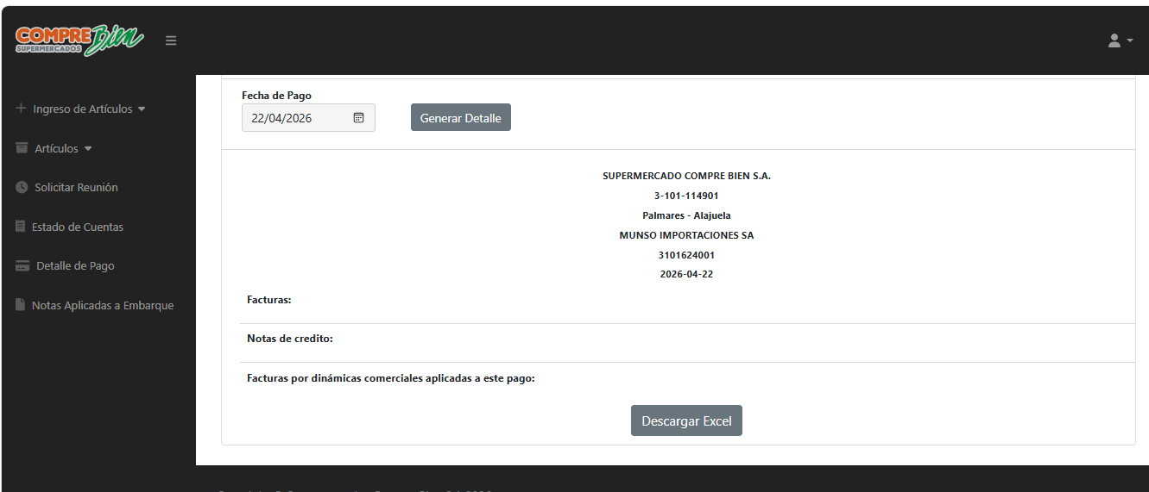
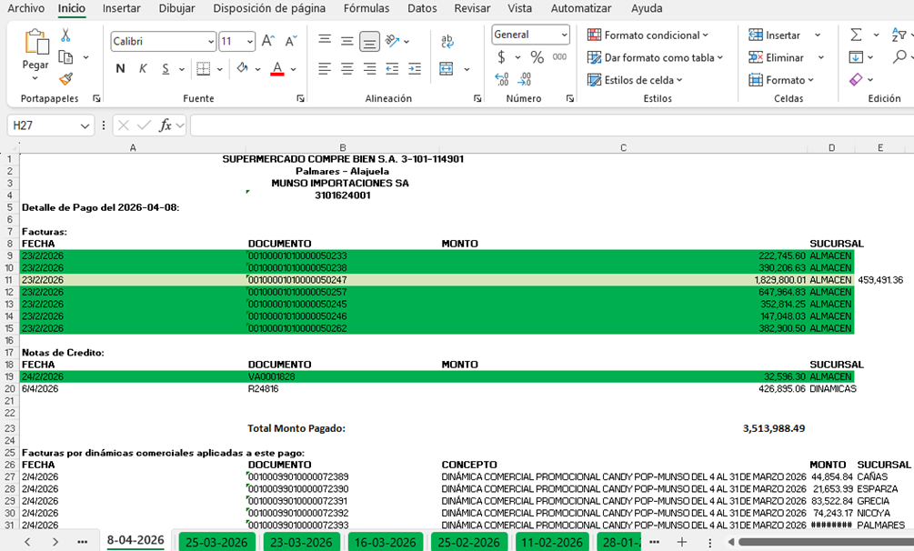

NOTA: En la aplicación del recibo de Comprebien se debe tomar en cuenta lo siguiente:
- Sí es por devolución de Mercadería se procede a verificar que en el sistema esten realizadas las notas , las cuales se realizan directamente desde el modulo de Facturación (Son devoluciones o Faltentes de mercaderia que llegan mediante boleta fisica y lo retira un transportista o un vendedor ).
- Dinámicas Comerciales se procede a verificar que en el sistema esten realizadas las notas , estas son recibidas al correo (facturacionelectronica@munso.net) la auxiliar contable es la persona encargada de la recepción de documentos, solicitar el visto bueno a Mercadeo, procede a colocar el pdf a una carpeta compartida con Cuentas por cobrar y la encargada de Cuentas procede con la creación de otro Crédito en el ERP, el cual se debe crear sin IVA, ligarlo a la cuenta Transitoria de proveedores y aplicarlas a las facturas correspondientes.

- Cliente 2263 EL COLONO LA JUNGLA S.A.
Se aplica el proceso general. El correo llega a Georgina y ella lo reenvía a cuentasporcobrar@munso.net con el detalle de pagos.
- Cliente 1380 CONSTRUPLAZA S.A.
Se registra el pago en el ERP, posterior se procede a ingresar al link https://proveedores.construplaza.com/, al apartado de finanzas, historial de compras se filtra por fecha para generar el detalle de pago.
